מחקר להסמכה

זהו מסמך טיוטה. תוכלי למלא אותו במהלך העבודה, לשמור אותו ורק בסיום להזין את התשובות הסופיות לאתר. המטרה היא למנוע מצב שדף האינטרנט יסגר במהלך העבודה והתשובות שהזנת לא ישמרו. מזכיר שהדרך היחידה לשמור על עבודתך היא ללחוץ על כפתור ההגשה בסיום, אחרת העבודה לא נשמרת. לכן מומלץ מאוד להעזר בטיוטה זו. בהצלחה!

מטרת ביצוע המחקר היא לתת לך את תחושת היכולת ואת האמצעים בכדי להבין לעומק את החומרים בהם את משתמשת.

זוהי למעשה נקודת המפנה בה את הופכת ממובלת למובילה.

מחקר הוא תהליך שכמקצועית מובילה ובטח כמדריכה עלייך לבצע באופן תמידי על כל מוצר שאת רוכשת ומשתמשת בו.

לכל שאלה את מוזמנת תמיד ליצור קשר.

בהצלחה!

לפני שנעבור למחקר נלמד יחד מספר מושגים בסיסיים שיעזרו לך להתמצא בעולם המורכב של התכשירים השונים. עבור כל מושג, חפשי את הגדרתו באינטרנט (רצוי בויקיפדיה) והעתיקי אותה תחתיו. מספיק להעתיק את השורה הראשונה, אולי גם את השנייה, שיגדירו היטב את המושג, והחשוב מכל – שתביני אותו.

אטום:

קשר כימי:

מולקולה:

מונומר:

פילמור:

פולימר:

אוליגומר:

אם כך, כנראה שכבר הבנת שהאטום הוא יחידת הבסיס הקטנה ביותר של החומר וממנו מורכבות המולקולות.

המונומר הוא מולקולה והוא גם יחידת הבסיס של הפולימר.

פולימר הוא שרשרת ארוכה של מונומרים.

אוליגומר הוא שרשרת קצרה של מונומרים.

פולימר מורכב משרשראות ענק מולקולריות הבנויות ממולקולות קטנות - מונומרים.

כיצד תוכלי ללמוד על מפרטים של תכשירים? או להכיר חומרים?

נתחיל באתגר הגדול: איסוף המידע.

החברות שמייצרות את המוצרים לא ממהרות לחשוף את רשימת המרכיבים של המוצרים שלהן. מדוע?

1) הן חוששות שיעתיקו מהן

2) הן מסתירות מהציבור מידע

3) הן לא מעוניינות לתת דין וחשבון לאחרים.

מה שיטת העבודה שלהן? הן מפתחות מוצר או הרכב חדש של חומר, קוראות לו בשם חדש ולפעמים גם רושמות עליו פטנט. זה לא פשוט לגרום לחברה לפרט מה המרכיבים של פורמולה מסוימת אם יש עליה הגנות משפטיות. לכן קיימת עמימות רבה בתחום.

בואי נניח שחברה פירסמה את רשימת המרכיבים של תכשיר מסוים. אבל מה הכמויות? יש הבדל משמעותי מאוד אם במוצר יש 0.5% או 30% של חומר פעיל או שגורם לרגישות. האם החברות מפרסמות כמויות? ממש לא.

מכאן הבנו שאנחנו יודעים ממש מעט על המוצרים שאנחנו משתמשים בהם. עם זאת, מחובתנו לדרוש ולוודא שאנחנו יודעים מה המרכיבים של המוצרים שאנו משתמשים בהם, לנסות ולדלות כמה שיותר מידע שיתרום לנו להכיר את המוצרים, את האופי שלהם והאם יש להם מאפיינים מסוכנים.

דוגמה: יש מוצרים שמכילים פורמלין. לעיתים הוא חלק מהפורמולה ולעיתים רק שאריות כחלק מהכנת המרכיבים האחרים. יש אנשים שאלרגים לפורמלין. כשמגיעה אלינו לקוחה עלינו לדעת לאבחן אותה ולזהות שהיא אלרגית לפורמלין, ובמקביל אנחנו חייבים להכיר את המוצרים שלנו לעומק ולדעת האם הם מכילים פורמלין ובאיזה מינון.

זכרי – אל תקבלי מוצרים ותכשירים כמובנים מאליהם! אחריותנו המלאה להבין עם מה אנחנו עובדים.

כיצד תוכלי לחקור את החומרים והמוצרים שאיתם את משתמשת?

1) בראש ובראשונה לשאול את הספק שממנו את רוכשת. לעיתים הספקים ינסו להתחמק כי הם לא באמת מעוניינים להכנס לפינה הזו ולרוב אין להם בכלל מושג מה הם מוכרים

2) לפנות ליצרן עצמו. לא כל היצרנים זמינים, אבל אלה שמכבדים את עצמם יתייחסו לשאלותייך

3) לפעמים רשימת המרכיבים מופיעה על האריזה או הבקבוק של המוצר אותו רכשת. אחרת, פני לאינטרנט וחפשי את רשימת המרכיבים על פי שם המוצר.

מרגע שיש לך רשימת את רשימת המרכיבים נשאר לך חלק לא פחות חשוב, והוא להבין את משמעותם.

לעיתים השמות שהיצרנים כותבים אינם ברורים או לא סטנדרטיים. לעיתים הם משנים את השם או אפילו ממציאים מושגים חדשים, מסבכים את שם המרכיב בכדי להקשות על אחרים להבין מה יש שם בבקבוק. יש יצרנים שממציאים תרכובות חדשות ולכן המרכיב מעט משתנה ומסובך למצוא עליו מידע. אבל בסך הכל, מרגע שיש בידינו רשימת מרכיבים נוכל להבין לפחות את רובה.

עבור כל מרכיב שברשימה שבידייך היכנסי לאינטרנט וחפשי עליו מידע. בדרך כלל אפשר למצוא עליו די מהר במספר משפטים במה מדובר. קורה שתצטרכי להבין מושגים נוספים לפני שתדעי מה משמעות אותו מרכיב ולכן המלאכה לא מסתכמת בלמצוא את המושג באינטרנט ורק לקרוא אותו.

אם את רוצה לדעת יותר על החומר או המרכיב, כגון אזהרות, אופני שימוש, תכונות ועוד, רשמי את שם המרכיב ולידו msds. מה המשמעות? אלה הם מפרטים מקצועיים שמציינים את תכונות החומרים וכל מה שחשוב לדעת עליהם.

דוגמה: לחיפוש המרכיב methacrylate, רשמי בשורת החיפוש: "methacrylate msds pdf".

ברוב הפעמים, בחומרים הסטנדרטיים, יפתחו בפנייך מסמכים מסוג PDF שתוכלי להוריד וללמוד מהם על החומר הנדרש.

ביצוע המחקר

אנחנו נבצע את המחקר יחד, על מוצר לק ג'ל. רשימת המרכיבים והמידע הנדרש מופיעים בתמונות הבאות.

למרות שהרשימה נראית ארוכה ומאיימת, ננסה ללמוד ולהכיר אותה יחד.

זכרי, כשאת לומדת להכיר מוצרים אל תסתמכי על מקור יחיד באינטרנט. תמיד תבדקי בשניים או שלושה מקורות ותצליבי את המידע. אם יש ספק - תמשיכי לחפש עד שתהיי בטוחה.

בכדי למצוא אזהרות על חומרים רשמי בחיפוש את שם החומר ולאחריו msds, שהוא מפרט שמסכם את כל מה שחשוב לדעת על החומר המדובר. הורידי לך pdf ועייני בו היטב.

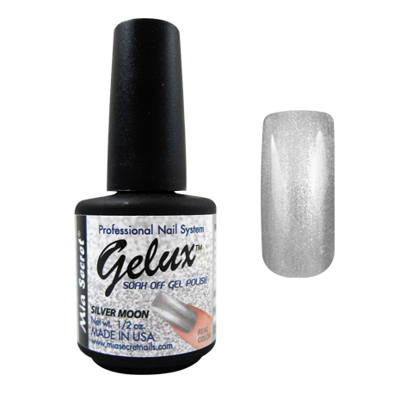

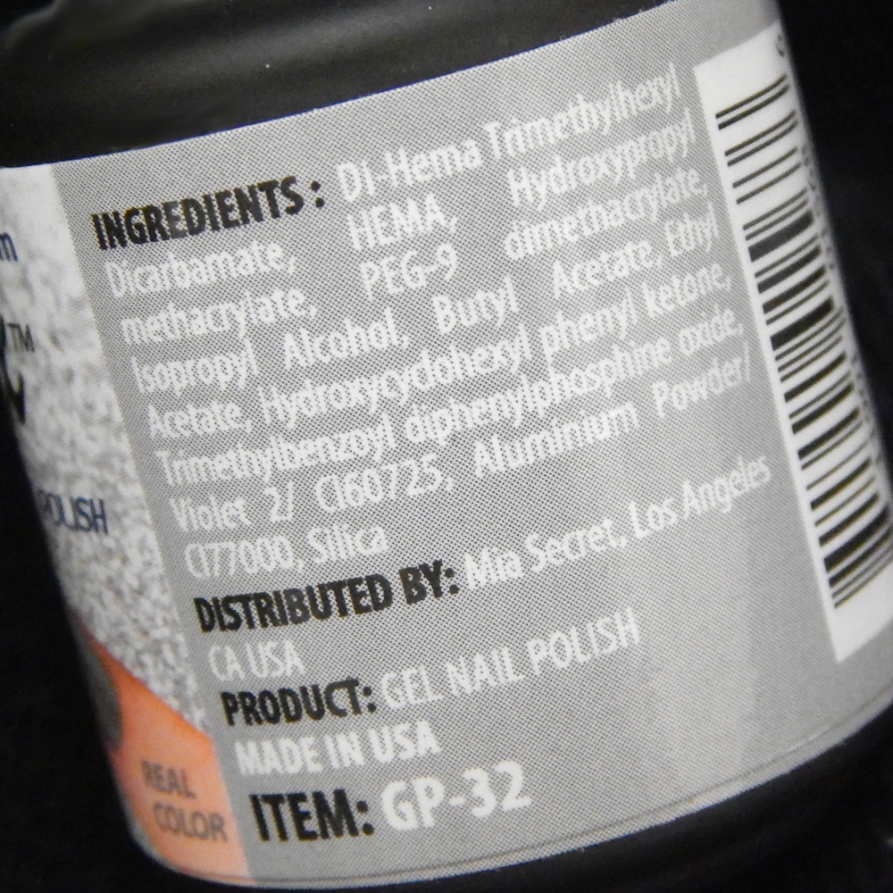

חקירת המוצר

אנחנו עומדים לחקור לק ג'ל.

קישור לאתר של החברה:

https://www.miasecretnails.com/backup/product/gp-32-silver-moon/

הסתכלי על התווית ועני על השאלות הבאות:

מהו שם המוצר:

מה שם החברה מייצרת:

מהו קוד המוצר על פי החברה?

רשימת מרכיבים:

מה מספר המרכיבים שיש למוצר? זה קצת מבלבל, הם מופרדים על ידי פסיקים.

חקירת המרכיבים

נבחר 5 מרכיבים מתוך הרשימה, ונמלא את הפרטים על כל אחד מהם.

מהיכן נקבל את המידע? דרך האינטרנט. כתבי את שם המוצר וחפשי עליו מידע, שימושים, מטרות, אזהרות.

תלמדי להבחין בין מידע חיוני ותפל, מידע שאינו אמין ולעומתו אתרים עליהם ניתן להסתמך בחיפושים הבאים.

יתכן מאוד שתזדקקי לידיעת השפה האנגלית. במידה ותחפשי תרגום של קטעים מומלץ מאוד להשתמש ב-google translate אך בזהירות מבחינת התרגום, לעיתים הוא משובש.

צירפתי לך דפי מידע רלוונטיים בדף ההכשרה, את מוזמנת להיעזר בהם.

מרכיב 1 – HEMA

תפקידו במוצר:

מה הן תכונות המרכיב?

מה הן הוראות השימוש במרכיב? האם יש אזהרות?

מרכיב 2 - Isopropyl Alcohol

תפקידו במוצר:

מה הן תכונות המרכיב?

מה הן הוראות השימוש במרכיב? האם יש אזהרות?

מרכיב 3 - Ethyl Acetate

תפקידו במוצר:

מה הן תכונות המרכיב?

מה הן הוראות השימוש במרכיב? האם יש אזהרות?

מרכיב 4 - Hydroxycyclohexyl phenyl ketone

תפקידו במוצר:

מה הן תכונות המרכיב?

מה הן הוראות השימוש במרכיב? האם יש אזהרות?

מרכיב 5 - Aluminium powder

תפקידו במוצר:

מה הן תכונות המרכיב?

מה הן הוראות השימוש במרכיב? האם יש אזהרות?

הערות:

אם יש לך הערות על המוצר או המחקר את מוזמנת לציין אותן כאן

סיימת את המחקר!

תודה על שיתוף הפעולה.

אצור קשר בהמשך.

אבי

.